Уважаемые родители, бабушки, дедушки и воспитатели!

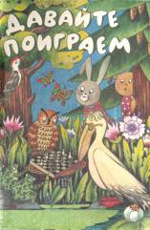
Мы хотим представить вашему вниманию книгу «Давайте поиграем»: Математические игры для детей 5—6 лет/ Н.И.Касабуцкий, Г. Н. Скобелев, А. А. Столяр, Т. М. Чеботаревская; Под ред. А. А. Столяра.— М.: Просвещение, 1991.
Мы предлагаем вам эту книгу и думаем, что она заинтересует не только взрослых, но и детей, будет для них полезным и интересным собеседником, с вашей помощью, конечно. Ее авторы предлагают заниматься их умственным развитием по определенной системе и в увлекательной для дошкольников игровой форме.
Говоря «Давайте поиграем», авторы книги имели в виду «Давайте поиграем в математику и информатику»: в книге представлены игры, моделирующие важные понятия не только математики, но и информатики (алгоритмы, кодирование информации, вычислительная машина, программа, управляющая работой вычислительной машины, формирование основных логических операций - «не», «и», «или» и др.).
В книге подобраны игры для детей 5—6 лет, насыщенные логическим и математическим содержанием. Эти игры не потребуют от взрослых и, разумеется, от детей каких-нибудь особых знаний, В них моделируются такие логические и математические конструкции, а в процессе игры решаются такие задачи, которые способствуют ускорению формирования и развития у дошкольников простейших логических структур мышления и математических представлений. Эти игры помогут детям в дальнейшем обучении успешно овладеть основами математики и информатики.
Специфика предлагаемых игр такова, что в большинстве случаев в одну и ту же игру можно играть много раз и это детям не надоедает, так как меняются исходные данные. Поэтому каждое повторение игры включает элементы новизны и решаемая в процессе игры задача меняется. Лишь несколько игр, предназначенных для развития внимания детей, не удовлетворяют этим условиям. Мы представляем лишь небольшую подборку игр, представленных в книге.
Итак, давайте поиграем вместе !!!

1. Снеговики
Цель. Развитие внимания и наблюдательности у детей.
Правила игры. Нужно внимательно посмотреть на рисунок и указать, чем отличаются снеговики друг от друга. Играют двое, и выигрывает тот, кто укажет больше различий в рисунках. Первый играющий называет какое-нибудь различие, затем предоставляется слово второму и т. д. Игра кончается, когда кто-то из партнеров не сможет назвать новое отличие (ранее не отмеченное).
Начиная игру, взрослый может обратиться к ребенку примерно так:
«Вот зайчишка у реки.
Встал на задних лапках...
Перед ним снеговики
С метлами и в шапках.
Заяц смотрит, он притих,
Лишь морковку гложет,
Но что разного у них —
Он понять не может.
А теперь посмотри на рисунок и помоги зайчику понять, что разного у этих снеговиков. Сначала посмотри на шапки...»
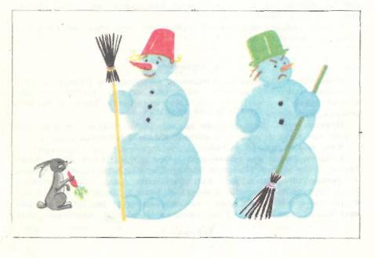
2. Матрешки
Цель. Развитие внимания и наблюдательности у детей.
Правила игры. Нужно внимательно посмотреть, на рисунки и указать различия у матрешек. Так как дошкольнику трудно сравнивать сразу четыре предмета, то вначале можно провести игру по вопросам, выясняя, почему ребенок дает именно такой ответ.
Вопросы: одинаковые ли волосы у матрешек? Одинаковые ли платочки? Одинаковые ли ножки матрешек? Одинаковые ли у них глазки? Одинаковые ли губки? И т. д.
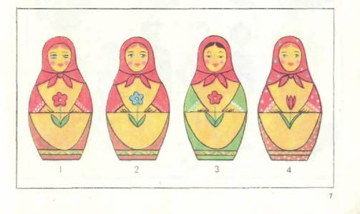
При повторном возвращении к игре можно предлагать указывать различия уже без вопросов.
3. Мальчики
Цель. Закрепить счет и порядковые числительные. Развивать представления: «высокий», «низкий», «толстый», «худой», «самый толстый», «самый худой», «слева», «справа», «левее», «правее», «между». Научить ребенка рассуждать.
Правила игры. Игра делится на две части. Вначале дети должны узнать, как зовут мальчиков, а затем ответить на вопросы.
Как зовут мальчиков?
В одном городе жили-были неразлучные друзья: Коля, Толя, Миша, Гриша, Тиша и Сева. Посмотри внимательно на картинку, возьми палочку (указку) и покажи, кого как зовут, если: Сева — самый высокий; Миша, Гриша и Тиша одного роста, но Тиша — самый толстый из них, а Гриша — самый худой; Коля — самый низкий мальчик. Ты сам можешь узнать, кого зовут Толей. Теперь покажи по порядку мальчиков: Коля, Толя, Миша, Тиша, Гриша, Сева. А теперь покажи мальчиков в таком порядке: Сева, Тиша, Миша, Гриша, Толя, Коля. Сколько всего мальчиков?
Кто где стоит?
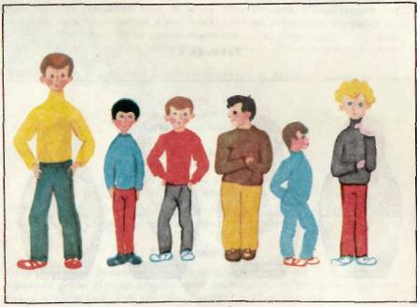
Теперь ты знаешь, как зовут мальчиков, и можешь ответить на вопросы: кто стоит левее Севы? Кто — правее Толи? Кто стоит правее Тиши? Кто—левее Коли? Кто стоит между Колей и Гришей? Кто стоит между Тишей и Толей? Кто стоит между Севой и Мишей? Кто стоит между Толей и Колей? Как зовут первого слева мальчика? Третьего? Пятого? Шестого? Если Сева уйдет домой, сколько останется мальчиков? Если Коля и Толя уйдут домой, сколько останется мальчиков? Если к этим мальчикам подойдет их друг Петя, сколько будет мальчиков тогда?

4. Разговор по телефону
Цель. Развитие пространственных представлений.
Игровой материал. Палочка (указка).
Правила игры. Вооружившись палочкой и проведя ею по проводам, нужно узнать, кто кому звонит по телефону: кому звонит кот Леопольд, крокодил Гена, колобок, волк.
Игру можно начать с рассказа: «В Одном городе на одной площадке стояли два больших дома. В одном доме жили кот Леопольд, крокодил Гена, колобок и волк. В другом доме жили лиса, заяц, Чебурашка и мышка-норушка. Однажды вечером кот Леопольд, крокодил Гена, колобок и волк решили позвонить своим соседям. Угадайте, кто кому звонил».
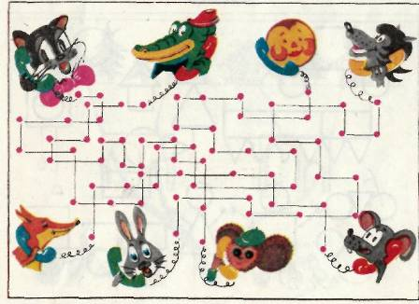
5. Конструктор
Цель. Формирование умения разложить сложную фигуру на такие, которые у нас имеются. Тренировка в счете до десяти.
Игровой материал. Разноцветные фигуры.
Правила игры. Взять из набора треугольники, квадраты, прямоугольники, круги и другие необходимые фигуры и наложить на контуры фигур, изображенных на странице. После построения каждого предмета сосчитать, сколько потребовалось фигур каждого вида.
Игру можно начать, обратившись к детям с такими стихами:
Взял треугольник и квадрат,
Из них построил домик.
И этому я очень рад:
Теперь живет там гномик.
Квадрат, прямоугольник, круг,
Еще прямоугольник и два круга...
И будет очень рад мой друг:
Машину ведь построил я для друга.
Я взял три треугольника
И палочку-иголочку.
Их положил легонько я
И получил вдруг елочку.
Вначале выбери два круга-колеса,
А между ними помести-ка треугольник.
Из палок сделай руль.
И что за чудеса —
Велосипед стоит.
Теперь катайся, школьник!

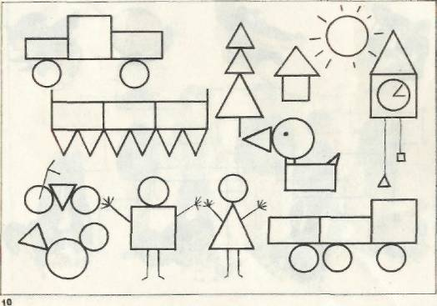

6. Муравьи
Цель. Научить детей различать цвета и размеры. Формирование представлений о символическом изображении вещей.
Игровой материал. Фигуры красные и зеленые, большие и маленькие квадраты и треугольники.
Правила игры. Нужно взять большие и маленькие зеленые квадратики и красные треугольники и поместить их около муравьев, сказав, что большой зеленый квадрат — большой черный муравей, большой красный треугольник —большой красный муравей, маленький зеленый квадрат — маленький черный муравей, маленький красный треугольник — маленький красный муравей. Следует добиваться, чтобы ребенок это понял. Показывая названные фигуры, он должен назвать соответствующих муравьев.
Игру можно начать с рассказа: «В одном лесу жили-были красные и черные, большие и маленькие муравьи. Черные муравьи могли ходить только по черным дорожкам, а красные — только по красным. Большие муравьи ходили только через большие ворота, а маленькие — только через маленькие. И вот встретились муравьишки у дерева, откуда начинались все дорожки. Угадай, где живет каждый муравей, и покажи ему дорогу».
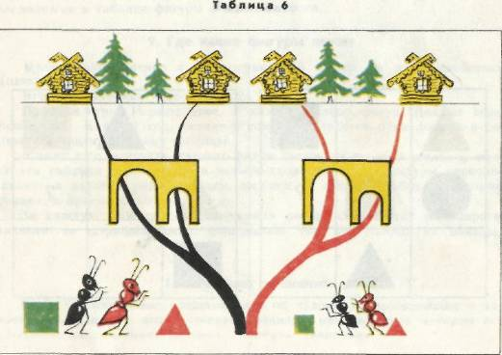

7. Сравни и заполни
Цель. Умение осуществить зрительно-мысленный анализ способа расположения фигур; закрепление представлений о геометрических фигурах.
Игровой материал. Набор геометрических фигур.
Правила игры. Играют двое. Каждый из игроков должен внимательно рассмотреть свою табличку с изображением геометрических фигур, найти закономерность в их расположении, а затем заполнить пустые клеточки со знаками вопроса, положив в них нужную фигуру. Выигрывает тот, кто правильно и быстро справится с заданием.
Игру можно повторить, расположив по-другому фигуры и знаки вопроса.
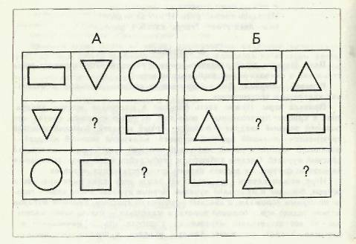
8. Заполни пустые клетки
Цель. Закрепление представлений о геометрических фигурах, умений сопоставлять и сравнивать две группы фигур, находить отличительные признаки.
Игровой материал. Геометрические фигуры (круги, квадраты, треугольники) трех цветов.
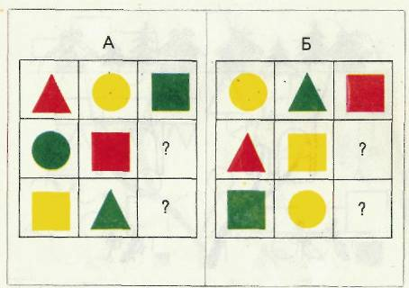
Правила игры. Играют двое. Каждый игрок должен изучить расположение фигур в таблице, обращая внимание не только на их форму, но и на цвет (усложнение по сравнению с игрой 7), найти закономерность в их расположении и заполнить пустые клеточки со знаками вопроса. Выигрывает тот, кто правильно и быстро справится с заданием. Затем игроки могут поменяться табличками. Можно повторить игру, по-иному расположив в таблице фигуры и знаки вопроса.
9. Где какие фигуры лежат
Цель. Ознакомление с классификацией фигур по двум свойствам (цвету и форме).
Игровой материал. Набор фигур.
Правила игры. Играют двое. У каждого набор фигур. Делают ходы поочередно. Каждый ход состоит в том, что кладется одна фигура в соответствующую клеточку таблицы.
Можно еще выяснить, сколько рядов (строк) и сколько столбцов имеет эта таблица (три строки и четыре столбца), какие фигуры расположились в верхнем, ряду, среднем, нижнем; в левом столбце, во втором справа, в правом столбце.
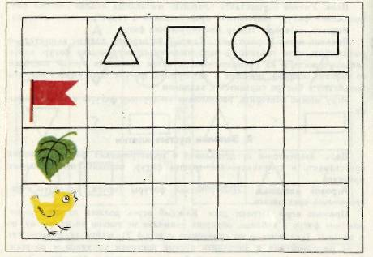
За каждую ошибку в расположении фигур или ответах на вопросы зачисляется штрафное очко. Выигрывает тот, кто набрал их меньше.

10. Правила движения
Цель. Формирование представлений об условных разрешающих и запрещающих знаках, использовании правил, о рассуждениях методом исключения, направлениях «прямо», «налево», «направо».
Игровой материал. Комплект фигур четырех форм (круг, квадрат, прямоугольник, треугольник) и трех цветов (красный, желтый, зеленый).
Правила игры. На рисунке цветной таблицы 10 приведены два варианта игры.
1. "Сначала все фигуры движутся к своим домикам по одной дороге.
Но вот на пути первый перекресток. Дорога раздваивается. Прямо могут
идти только прямоугольники, так как в начале дороги стоит разрешающий
знак (прямоугольник). Вправо прямоугольники идти не могут, так как в
начале этой дороги стоит запрещающий знак (перечеркнутый прямо
угольник). Значит, методом исключения прямоугольника заключаем, что
вправо могут идти все остальные фигуры (круги, квадраты, треугольники).
Дальше дорога опять раздваивается. Какие фигуры могут идти напра
во? Какие налево? А на последнем перекрестке какие фигуры могут идти
прямо, какие направо?
После такой подготовки начинается движение фигур к своим домикам. После окончания движения фигур нужно указать, в каком из четырех домиков какая фигура живет, т. е. найти хозяйку каждого домика (А— прямоугольники, Б—круги, В—квадраты, Г—треугольники).
2. Во втором варианте игры, проводимой по таким же правилам, учи
тываются лишь цвета фигур (красная, желтая, зеленая) и не учитывается
их форма.
По окончании игры здесь также указывается хозяйка каждого домика (Д — красная, Е — зеленая, Ж — желтая).
Пример рассуждения методом исключения.
Если к домику Ж запрещено проходить красным и зеленым фигурам, то к нему проходят только желтые. Значит, в домике Ж живут желтые фигуры.
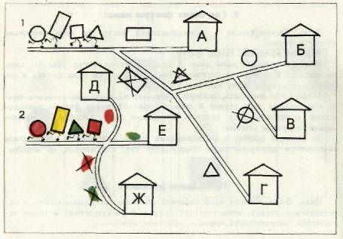
Каждая ошибка при прохождении фигур к их домикам наказывается штрафным очком. Поочередно проводя фигуры к их домикам, тот из игроков считается победителем, который набрал меньшее число штрафных очков.
11. Третий лишний
Цель. Научить детей объединять предметы в множества по определенному свойству. Продолжение работы по закреплению символики. Развитие памяти.
Правила игры. На странице изображены дикие животные, домашние животные, дикие птицы, домашние птицы.
Игра допускает множество вариантов. Возьмите, например, большой зеленый квадрат (он обозначает слона), большой красный треугольник (он обозначает орла) и маленький красный круг (он обозначает корову). Поместите выбранные фигуры в нужные места: диких зверей можно помещать только к диким зверям, домашних животных — к домашним, диких птиц — к диким, домашних — к домашним. Куда попадет зеленый квадрат? Красный треугольник? Маленький красный круг?
Затем можно взять другую партию животных (тигра, лису, чайку, собаку, индюка и т. д.), обозначить их фигурами из набора и найти им нужное место на странице.
Игра постепенно усложняется: вначале дополняют рисунки одним животным или одной птицей, затем двумя, тремя и самое большее — четырьмя. Трудность решения возрастает в связи с необходимостью запомнить, что представляют фигуры.

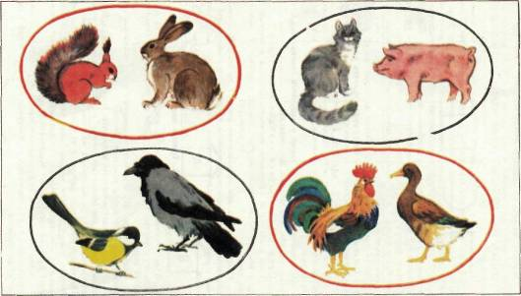

12. Рассеянный художник
Цель. Развитие наблюдательности и счет до шести.
Игровой материал. Цифры 1, 2, 3, 4, 5, 6.
Правила игры. Нужно взять из набора необходимые цифры и исправить ошибки рассеянного художника. Затем надо сосчитать до шести, указывая соответствующее количество предметов. На картинке отсутствует пять предметов. Следует спросить: какое количество птиц нельзя показать на картинке? (6)
Начать игру можно так:
«На улице Бассейной
Один художник жил
И иногда рассеянный
Неделями он был.
Однажды, нарисовав птиц, он поставил на картинках по рассеянности не те цифры. Возьми из набора нужные цифры и исправь ошибки рассеянного художника.
Теперь сосчитай до шести. Какое число птиц пропущено на картинке?»
Далее можно задать такие вопросы: сколько синиц должно прилететь, чтобы их стало пять? Сколько дятлов должно прилететь, чтобы их стало пять? Сколько орлов должно прилететь, чтобы их стало пять?
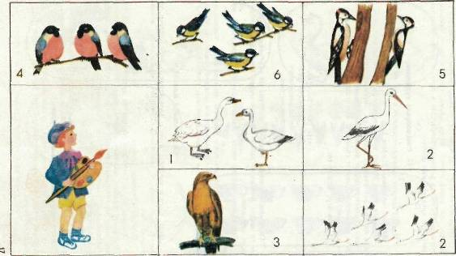

13. Сколько! Какой!
Цель. Счет в пределах десяти. Знакомство с порядковыми числительными. Знакомство с понятиями «первый», «последний», «сложение» и «вычитание».
Игровой материал. Цифры.
Правила игры. Сосчитать количество предметов в каждом множестве. Исправить ошибки, поставив нужную цифру из набора. Использовать порядковые числительные: первый, второй,... десятый. Закрепить порядковые числительные, называя предметы (например, репка — первая, дед — второй, бабка — третья и т. д.).
Решить простейшие задачи.
- Во дворе гуляли курица и три цыпленка. Один цыпленок заблудился. Сколько осталось цыплят? А если два цыпленка побегут пить воду, то сколько цыплят останется около курицы?
- Сколько утят около утки? Сколько останется утят, если один будет плавать в корыте? Сколько останется утят, если два утенка убегут клевать листочки?
- Сколько гусят на картинке? Сколько останется гусят, если один гу-
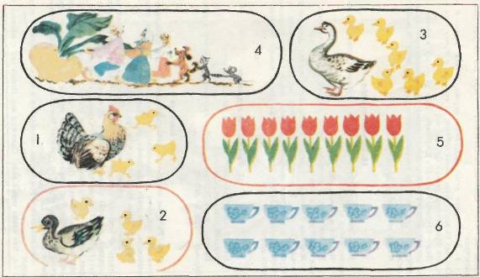

14. Почини одеяло
Цель. Знакомство с геометрическими фигурами. Составление геометрических фигур из данных.
Игровой материал. Фигуры.
Правила игры. С помощью фигур закрыть белые «отверстия». Игру можно построить в виде рассказа.
Жил-был Буратино, у которого на кровати лежало красивое красное одеяло. Однажды Буратино ушел в театр Карабаса-Барабаса, а крыса Шушара в это время прогрызла в одеяле дыры. Сосчитай, сколько дыр стало в одеяле. Теперь возьми свои фигуры и помоги Буратино починить одеяло.
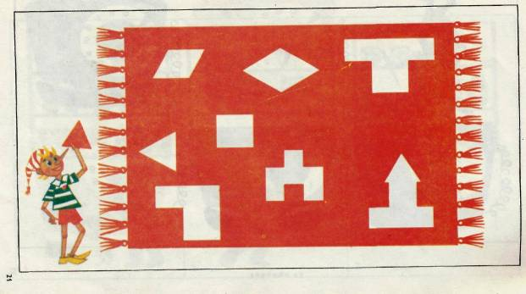

15. Рассеянный художник
Цель. Развитие наблюдательности и счет до десяти.
Игровой материал. Цифры.
Правила игры. Исправить ошибки художника, поместив у диска правильные цифры из набора
. 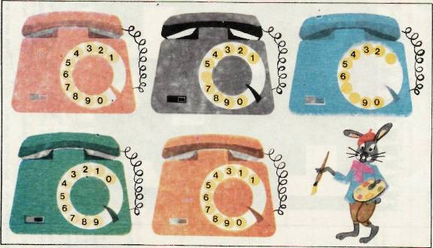

16. Магазин
Цель. Развитие внимания и наблюдательности; научить различать аналогичные предметы по величине; знакомство с понятиями «верхний», «нижний», «средний», «большой», «маленький», «сколько».
Правила игры. Игра делится на три этапа.
1. Магазин. У овечки был магазин. Посмотри на полки магазина и
ответь на вопросы: сколько полок в магазине? Что находится на нижней
(средней, верхней) полке? Сколько в магазине чашек (больших, маленьких)? На какой полке стоят чашки? Сколько в магазине матрешек (больших, маленьких)? На какой полке они стоят? Сколько в магазине мячей (больших, маленьких)? На какой полке они стоят? Что стоит: слева от пирамиды, справа от пирамиды, слева от кувшина, справа от кувшина;
слева от стакана, справа от стакана? Что стоит между маленькими и большими мячами?
Каждый день утром овечка выставляла в магазине одни и те же товары.
2.Что купил серый волк? Однажды под Новый год в магазин явился серый волк и купил своим волчатам подарки. Посмотри внимательно и угадай, что купил волк.
3. Что купил заяц? На следующий день после волка в магазин пришел заяц и купил новогодние подарки для зайчат. Что купил заяц?
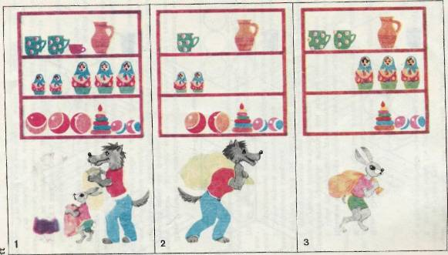
17. Светофор
Цель. Ознакомление с правилами перехода (проезда) перекрестка, регулируемого светофором.
Игровой материал. Красные, желтые и зеленые круги, машины, фигурки детей.
Правила игры. Игра состоит из нескольких этапов.
- Один из играющих устанавливает определенные цвета светофоров (наложением красных, желтых или зеленых кругов), машин и фигурки детей, идущих в разных направлениях.
- Второй проводит через перекресток машины (по проезжей части) или фигурки детей (по пешеходным дорожкам) в соответствии с правилами дорожного движения.
- Затем игроки меняются ролями. Рассматриваются различные ситуации, определяемые цветами светофоров и положением машин и пешеходов.
Тот из игроков, который безошибочно решает все возникшие в процессе игры задачи или допускает меньше ошибок (набирает меньшее число штрафных очков), считается победителем.

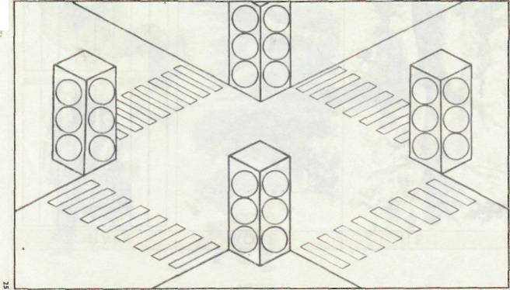
18—19. Где чей дом!
Цель. Развитие наблюдательности. Закрепление представлений «выше — ниже», «больше — меньше», «длиннее — короче», «легче — тяжелее».
Игровой материал. Фигуры.
Правила игры. Посмотри внимательно на рисунок цветной таблицы 18. На нем изображены зоопарк, море и лес. В зоопарке живут слон и медведь, в море плавает рыба, в лесу на дереве сидит белочка. Зоопарк, море и лес назовем «домами».
Возьми из набора: зеленый и желтый круги, желтый треугольник, красный квадрат, зеленый в красный прямоугольники и поставь их около животных там, где они нарисованы (цв. табл. 19).
Вернись к рисунку цветной таблицы 18 и помести каждое животное туда, где оно может жить. Например, лису можно поместить и в зоопарк, и в лес.
Когда животные будут размещены, то сосчитай, сколько животных помещается в каждом «доме».
Ответь на вопросы, кто выше: жираф или медведь; слон или лиса; медведь или еж? Кто длиннее: лев или лиса; медведь или еж; слон или медведь? Кто тяжелее: слон или пингвин; жираф или лиса; медведь или белочка? Кто легче: слон или жираф; жираф или пингвин; еж или медведь?
Таблица 18
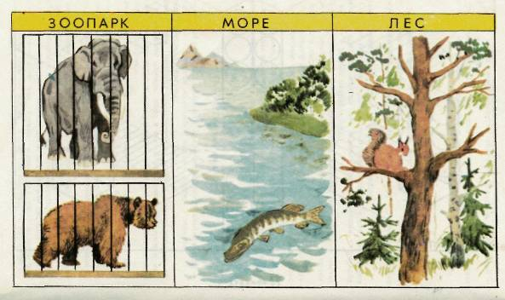

Таблица 19
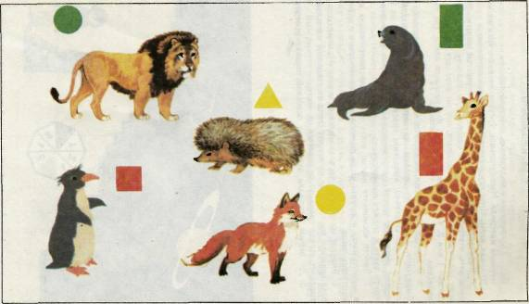
20. Космонавты
Цель. Кодирование практических действий числами.
Игровой материал. Многоугольник, треугольники, фигурки космонавтов.
Правила игры. Игра осуществляется в несколько этапов.
- Вырезанный многоугольник наклеить на толстый картон. В центре проколоть отверстие и вставить заостренную палочку или спичку. Вращая полученный волчок, убеждаемся, что он попадает на грань, где написано 1 или 2, или на грань черного или красного цвета, где ничего не написано.
- В игре участвуют два космонавта. Они по очереди вращают волчок. Выпадение 1 означает подъем на одну ступеньку; выпадение 2— подъем на две ступеньки; выпадение красной грани — подъем на три ступеньки, выпадение черной — опускание на две ступеньки (космонавт забыл что-то взять и должен возвратиться).
- Вместо космонавта можно взять маленькие треугольники красного и черного цвета и двигать их по ступенькам в соответствии с количеством выпавших очков.
- Вначале космонавты располагаются на основной площадке и по очереди вращают волчок. Если космонавт стоял на стартовой площадке и ему выпадает черная грань, то он остается на месте.
- До первой площадки отдыха от основной площадки ведет шесть ступенек; от второй площадки отдыха до стартовой площадки — еще четыре ступени. Чтобы добраться от основной площадки до стартовой, нужно набрать 16 очков.
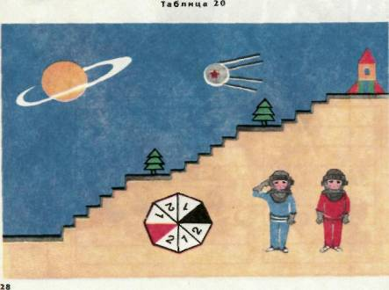
- Когда космонавт достигает стартовой площадки, то ему нужно набрать четыре очка до старта ракеты. Побеждает тот, кто улетает на ракете.
21. Заполни квадрат
Цель. Упорядочивание предметов по различным признакам.
Игровой материал. Набор геометрических фигур, различных по цвету и форме.
Правила игры. Первый игрок кладет в квадраты, не обозначенные цифрами, любые геометрические фигуры, например красный квадрат, зеленый круг, желтый квадрат.
Второй игрок должен заполнить остальные клетки квадрата так, чтобы в соседних клетках по горизонтали (справа и слеза) и по вертикали (снизу и сверху) были фигуры, отличающиеся и по цвету, и по форме.
Исходные фигуры можно менять. Игроки тоже могут меняться местами (ролями). Выигрывает тот, кто сделает меньше ошибок при заполнении мест (клеточек) квадрата.
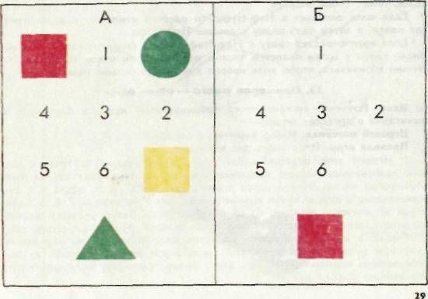
22. Поросята и серый волк
Цель. Развитие пространственных представлений. Повторение счета и сложения.
Правила игры. Игру можно начать с рассказывания сказки: «В некотором царстве — неизвестном государстве — жили-были три брата-поросенка: Ниф-Ниф, Нуф-Нуф и Наф-Наф. Ниф-Ниф был очень ленив, любил много спать и играть и построил себе домик из соломы. Нуф-Нуф тоже любил спать, но он был не такой лентяй, как Ниф-Ниф, и построил себе домик из дерева. Наф-Наф был очень трудолюбивый и построил домик из кирпича.
Каждый из поросят жил в лесу в своем домике. Но вот наступила осень, и пришел в этот лес злой и голодный серый волк. Он прослышал, что в лесу живут поросята, и решил их съесть. (Возьми палочку и покажи, по какой дорожке пошел серый волк.)»
Если дорожка привела к домику Ниф-Нифа, то можно так продолжить сказку: «Итак, серый волк пришел к домику Ниф-Нифа, который испугался и побежал к своему брату Нуф-Нуфу. Волк разломал домик Ниф-Нифа, увидел, что там никого нет, но лежат три палки, рассердился, взял эти палки и пошел по дороге к Нуф-Нуфу. А в это время Ниф-Ниф и Нуф-Нуф побежали к своему брату Наф-Нафу и спрятались в кирпичном доме. Волк подошел к дом-ику Нуф-Нуфа, разломал его, увидел, что там ничего нет, кроме двух палок, рассердился еще больше, взял эти палки и пошел к Наф-Нафу.
Когда волк увидел, что домик Наф-Нафа из кирпича и что он не может его разломать, то он заплакал от обиды и злости. Увидел, что возле домика лежит одна палка, взял ее и голодный ушел из леса. (Сколько палок унес с собой волк?)»
Если волк попадает к Нуф-Нуфу, то рассказ меняется, и волк берет две палки, а затем одну палку у домика Наф-Нафа.
Если волк попадает сразу к Наф-Нафу, то он уходит с одной палкой. Число палок у волка является числом набранных им очков (6, 3 или 1). Нужно добиваться, чтобы волк набрал как можно больше очков.

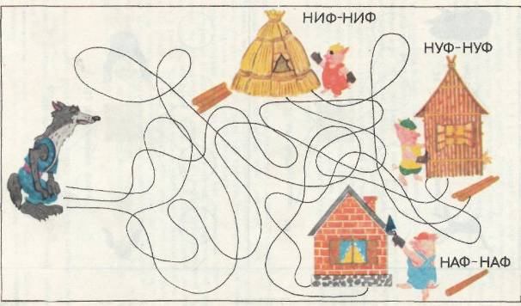

23. Примеров много — ответ один
Цель. Изучение состава чисел, формирование навыков сложения и вычитания в пределах десяти.
Игровой материал. Набор карточек с числами.
Правила игры. Игра имеет два варианта.
- Играют двое. Ведущий кладет на красный квадрат карточку с любым однозначным числом, например с числом 8. В желтых кругах уже обозначены числа. Второй игрок должен дополнить их до числа 8 и соответственно в пустые круги положить карточки с числами 6, 7, 5, 4. Если игрок не допустил ошибки, то он получает очко. Затем ведущий меняет число в красном квадрате, и игра продолжается. Может случиться так, что чисел в красном квадрате окажется мало и нельзя по указанным правилам заполнить пустые круги, тогда игрок должен закрыть их перевернутыми карточками. Игроки могут меняться ролями. Выигрывает тот, кто наберет больше очков.
- Ведущий кладет карточку с числом на красный квадрат и сам же дополняет до него числа 2, 1,3, 4, т. е. ведущий заполняет пустые круги, умышленно допуская кое-где ошибки. Второй игрок должен проверить, кто из нарисованных птиц и зверей допустил ошибку, и исправить ее. В красный квадрат можно класть карточки с числами 5, 6, 7, 8, 9, 10. Затем игроки меняются ролями. Выигрывает тот, кто обнаружит и исправит ошибки.
